С заботой о малой родине
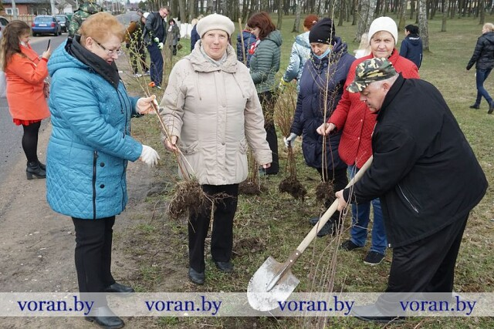
Вороновская районная ветеранская организация поддержала областную акцию «Мой край – цветущий сад». Ветеранами труда совместно с молодежью и другими общественными организациями было высажено 500 декоративных саженцев в городском парке г.п. Вороново.
